Чем можно заниматься сегодня
Тема недели: «Права детей в России»
20.04.2020
1. ФОРМИРОВАНИЕ ОСНОВ БЕЗОПАСНОСТИ В БЫТУ, СОЦИУМЕ, ПРИРОДЕ
Тема: «Тело человека» - по беседуйте с ребенком о строении тела человека, назначении и работы сердца, системы пищеварения, органов дыхания о назначении мышц, костей. А также с возможностями движения различных частей тела.

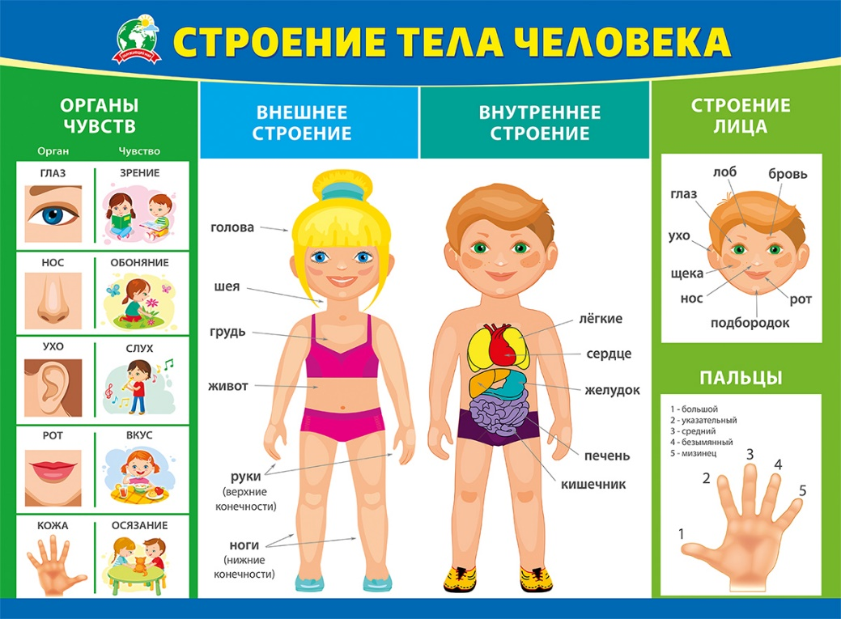

Выучите с ребенком стихотворение
«Мое тело»
У меня один язык,
а зубов так много.
Две руки и две ноги
Справа, слева строго.
Пальцев десять на руках,
По пяти на каждой.
Столько ж пальцев на ногах
это очень важно.
Пара глаз глядит на мир,
Слушают два уха,
Нос один учует дым,
Обладает нюхом.
Всех волос не перечесть
И растут так быстро.
Жаль, что голова одна,
Но в ней много мыслей.
Задайте вопросы ребенку:
- Каких частей тела у нас по одному, по два, много?
- Какие части тела парные, одинаковые?
- Для чего человеку глаза, нос, рот, уши?

Почитайте с ребенком произведения: Т.А.Шорыгина «Утренняя зарядка», А.Барто «Девочка чумазая», С.Маршак «Робин Бобин», «Великан»

21.04.2020
1.РАЗВИТИЕ РЕЧИ
Тема: Составление рассказа «Мои права и обязанности» - побеседуйте с ребенком о его гражданских правах и обязанностях ребенка. Помогите ребенку если он затрудняется. Похвалите ребенка.
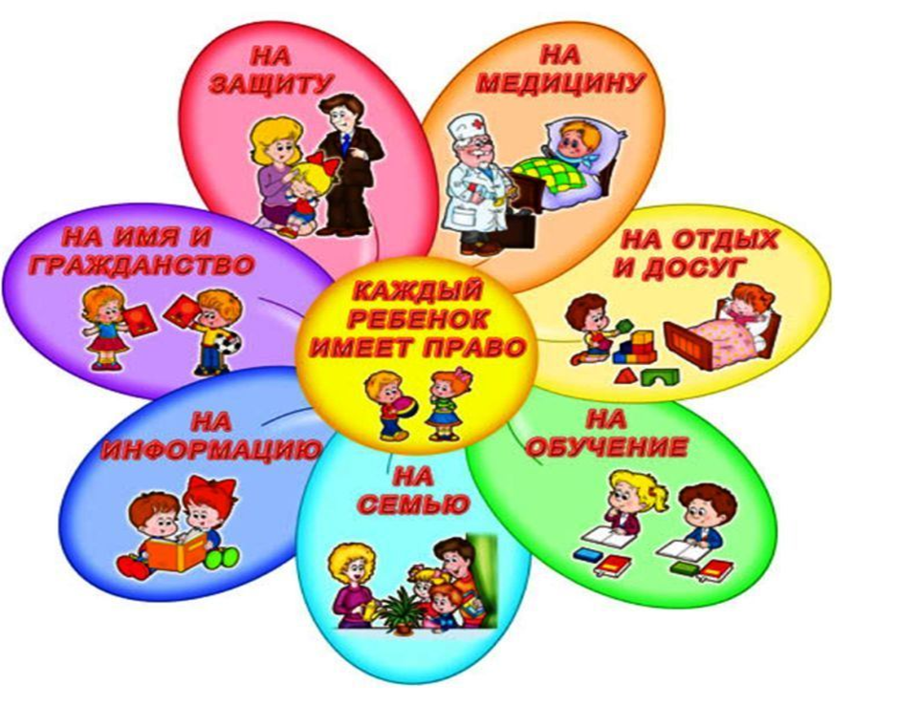

Игровые задания
«Выложи имя из мозаики»
«Найди буквы которые есть в имени и раскрась»

Игра «Продолжи пословицу».
Век живи … век учись.
Учиться всегда … пригодиться.
Ученье – свет, … а не ученье – тьма.

Игра «Объясни имя».
Расскажите ребенку, что у каждого человека есть имя. Есть оно и у сказочных героев. Назовите имя сказочного героя, а ребенку предложите объяснить, почему их так зовут:
- Красная Шапочка (девочка, которая всегда носит шапочку красного цвета);
- Дюймовочка (девочка очень маленького роста);
- Самоделкин (мальчик, который сам умеет что-то сделать).
Объясните ребенку значение его имени. Рассмотрите с ребенком фото альбом
2. РАЗВИТИЕ ПРОДУКТИВНОЙ ДЕЯТЕЛЬНОСТИ И ДЕТСКОГО ТВОРЧЕСТВА (РИСОВАНИЕ)
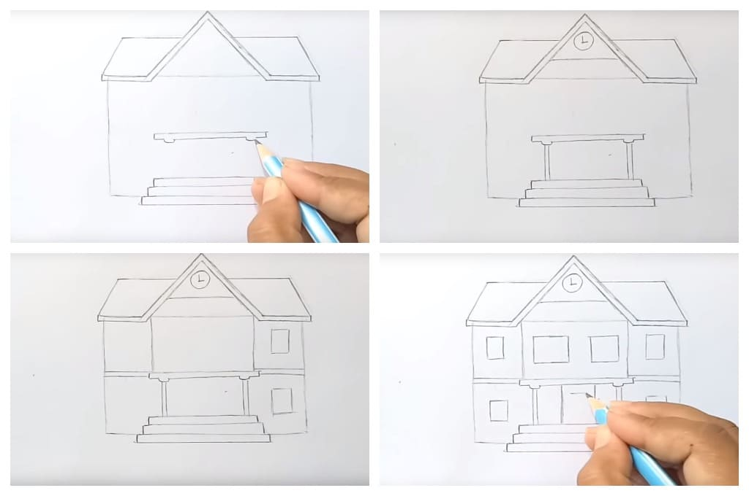
Тема: «Школа моей мечты» - предложите ребенку самостоятельно придумывать композицию рисунка, выделяя дальний и ближний план, объясните ребенку, что эскиз рисунка можно нанести простым карандашом. Покажите, как можно получить нужный цвет, путем смешивания красок на палитре. Напомните, что в работе можно использовать кисти разных размеров. Если ребенок затрудняется, помогите ему советом, покажите иллюстрации. Похвалите ребенка

22.04.2020
1. ПЕРВЫЕ ШАГИ В МАТЕМАТИКУ. ИССЛЕДУЕМ И ЭКСПЕРИМЕНТИРУЕМ
Предложите ребенку преобразовать геометрические фигуры, решить не сложные примеры. Нарисовать по клеточкам дом.

Игра головоломка «Танграм»
Правила игры:
В каждую собранную фигуру должны входить семь элементов.
При составлении фигур элементы не должны налегать друг на друга. Элементы фигур должны примыкать один к другому.
Начинать нужно с того, чтобы найти место самого большого треугольника.
Ход игры: предложите ребенку из геометрических фигур собрать картинку.

Работа в тетрадях в клетку (напомните ребенку как нужно положить тетрадь, сесть прямо)
Предложите ребенку нарисовать такой же домик у себя в тетрадке. Похвалите ребенка.
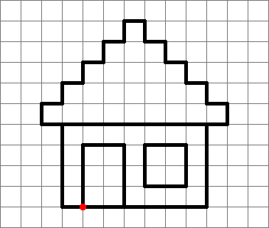

Предложите ребенку решить примеры выложить их при помощи цифр.

2. ДВИГАТЕЛЬНАЯ ДЕЯТЕЛЬНОСТЬ
Побеседуйте с ребенком на тему «Правильное питание – залог здоровья».
Продолжать подготовку к ГТО

3. ХУДОЖЕСТВЕННЫЙ ТРУД
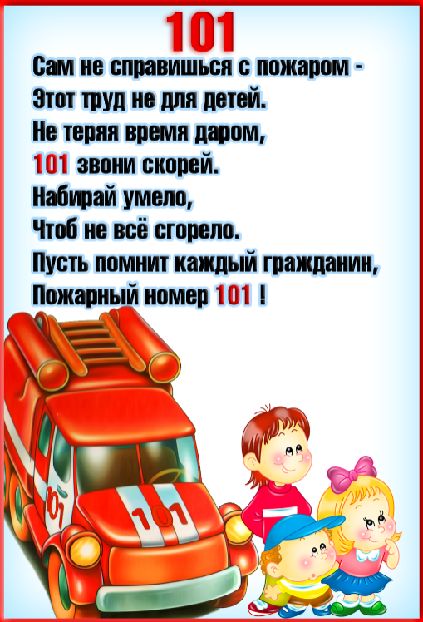
Тема: «Пожарная машина» (с использованием пластилина) – предложите ребенку, от большого куска пластилина отщипнуть маленькие кусочки, скатать их между пальцами, сплющивать, затем аккуратно прикреплять на готовую форму (пожарную машину). Похвалите ребенка. Прочитайте ребенку стихотворение «101». Напомните правила поведения дома.

23. 04.2020
1.ФОРМИРОВАНИЕ ЗВУКОВОЙ АНАЛИТЕКО – СИНТЕТИЧЕСКОЙ АКТИВНОСТИ КАК ПРЕДПОСЫЛКИ ОБУЧЕНИЯ ГРАМОТЕ
Тема: Сочетание звуков «ЙУ», буква «Ю» - познакомьте ребенка с буквой и звуком «Ю», предложите выполнить звукобуквенный анализ слова «клюшка», если ребенок затрудняется объясните ребенку еще раз, выложите схему вместе.
Звукобуквенный анализ слова «клюшка»
К -[к] — согласный, глухой, твёрдый
л - [л’] — согласный, звонкий, мягкий
ю - [у] — гласный, ударный
ш - [ш] — согласный, глухой, твёрдый
к - [к] — согласный, глухой, твёрдый
а - [а] — гласный, безударный
В слове 6 букв и 6 звуков.

Попросите ребенка повторить за вами чистоговорки:
Рю-рю-рю-рю — выучу и повторю.
Юз-юз-юз — здесь построят шлюз.
Лю-лю-лю — мамочку люблю.
Ю—ю—ю — песенку пою.
Лю-лю-лю — кашу я люблю.
Рю-рю-рю — съем, ещё сварю.

Поиграйте с ребенком в игры: «Придумай слово со звуком «Ю».
«Назовите слова, в которых есть буква Ю»

2. РАЗВИТИЕ ПРОДУКТИВНОЙ ДЕЯТЕЛЬНОСТИ И ДЕТСКОГО ТВОРЧЕСТВА (АППЛИКАЦИЯ)
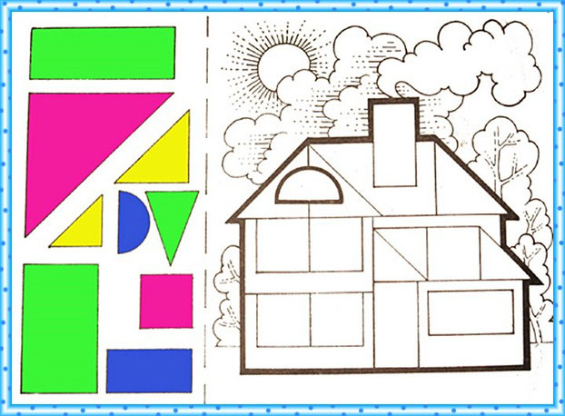
Тема: «Дома бывают разные» - побеседуйте с ребенком, обобщите представления детей о домах (их сходстве и различие, форму и строение сельского и городского дома,) предложите ребенку создавать в аппликации образ многоэтажного дома. Напомните приемы вырезывания по прямой, срезание углов. По окончанию работы похвалите ребенка.

24.04.2020
1.СОЦИОКУЛЬТУРНЫЕ ИСТОКИ
Тема: Заучивание стихотворения В.А. Жуковского «Жаворонок» - прочитайте ребенку стихотворение, по беседуйте с детьми о прочитанном. Прочитайте еще раз стихотворение, начните учить. Похвалите ребенка, что у него получилось заучить стихотворение.
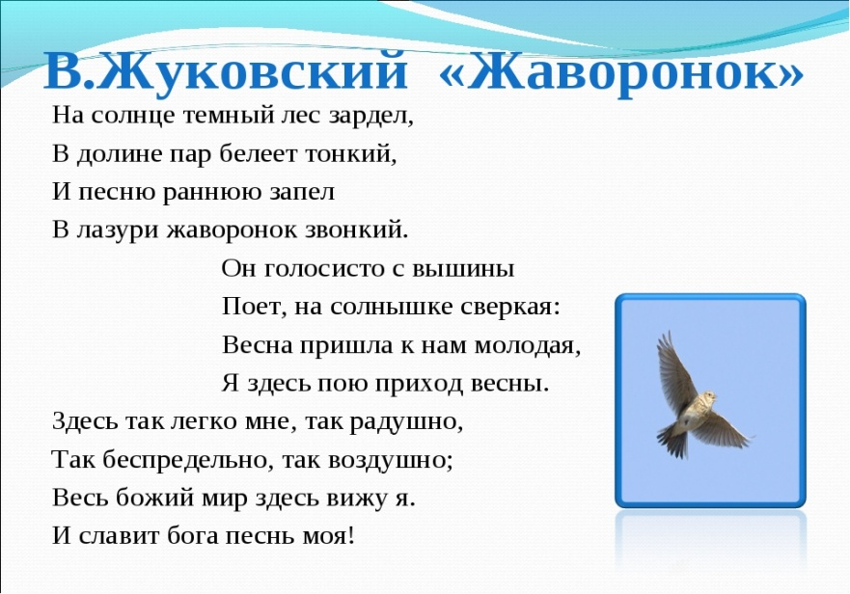

2. ДВИГАТЕЛЬНАЯ ДЕЯТЕЛЬНОСТЬ
Побеседуйте с ребенком на тему «Правильное питание – залог здоровья».
Продолжать подготовку к ГТО

3. ЭКОЛОГИЧЕСКОЕ ЗАНЯТИЕ
Тема: «Дикие животные весной» - напомнить детям об обитателях тайги, о противопожарной безопасности в лесах. Задайте детям вопросы: «Кого весной можно увидеть в тайге?», «Кто проснулся после зимней спячки?», «Почему очень опасно в лесу разжигать костры, бросать пластиковые бутылки», «Почему говорят, что тайга – это богатство, гордость Сибири?». Похвалите детей за правильные ответы.
Рассмотрите книги, энциклопедии, иллюстрации по теме «Животный мир тайги» Прочитайте детям рассказы В. Бианки
